ПЛАН-КОНСПЕКТ
Урок окружающего природного мира
Тема: «Узнавание (различение) диких животных (медведь, лиса, волк, заяц)».

ФИО Сулицкая Анастасия Александровна
Место работы ГОКУ СКШ № 2 г.Ангарска
Должность учитель
Образовательная область Окружающий мир
Класс 3 класс

Тип урока: урок формирования новых знаний.
Цель: научить обучающегося узнавать (различать) диких животных: медведь, волк, лиса, заяц.
Задачи:
Образовательные: узнавать по внешнему виду (на изображении) животных, обитающих в природе;
Коррекционно – развивающие: знакомить с особенностями внешнего вида, питания, способов передвижения животных;
Воспитательные: воспитывать самостоятельность; учиться понимать учебную задачу и выполнять её.
Планируемые результаты урока :

Познавательные:
• учить понимать заданный вопрос;

• развивать умение, сравнивать, сопоставлять и обобщать.

Личностные:
• формировать интерес к учебному процессу;
• учиться выражать свое мнение;
• учиться проявлять самостоятельность в разных видах деятельности.

Коммуникативные:
• формировать умение работать с учителем.

Регулятивные:
• контролировать свою деятельность по ходу выполнения задания.
Методы и приемы:
- Наглядные (показ сюжетных картинок).
- Словесные (беседа, художественное слово, вопросно-ответный).
- Игровые (дидактические игры).
- Практические (упражнения).

Формы организации деятельности обучающихся: индивидуальная работа.
Средства (оборудование):
Картина зимнего леса, картинки медведя, волка, лисы, зайца, мягкие игрушки диких животных: медведя, волка, лисы, зайца, д/и «Чей хвостик?»
Использование электронных ресурсов:
https://clc.li/psoNl https://clc.li/wKfPI https://clc.li/tqwgg

Ход урока
1.Организационный момент
Цель: осуществить межличностный контакт, поверить подготовку к уроку.
Здравствуй, Марк.
Улыбнемся солнышку: «Здравствуй, золотое!»
Улыбнемся небу: «Здравствуй, голубое!»
Улыбнемся дождику: «Лей, как из ведра!»
Улыбнемся мы гостям,
Пожелаем им добра!
2.Постановка цели и задач урока. Мотивация учебной деятельности учащихся
Послушай стихотворение.
«Кто живет в лесу».
У лисы в лесу глухом
Есть нора – надежный дом.
Не страшны зимой метели
Белочке в дупле у ели.
Под кустами еж колючий
Нагребает листья в кучу.
Спит в берлоге косолапый,
До весны сосет он лапу.
Есть у каждого свой дом,
Всем тепло, уютно в нем.
3. Актуализация опорных знаний
Цель: подготовка обучающегося к восприятию новых знаний.
Рассматривание картин с животными
Марк, посмотрите на эти картинки, что ты видишь?

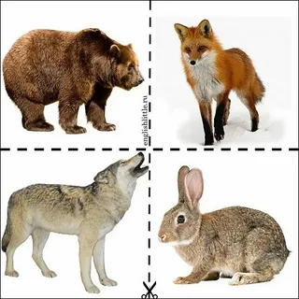

Каких животных ты видишь, назови?
(Обучающий называет животных: медведь, лиса, волк, заяц)
4. Первичное усвоение новых знаний
- Где живут животные? (Ответ: В лесу.) (Вывешивается картинка с изображением леса)
- Как называем животных которые живут в лесу? (Дикие животные.)
- У всех животных четыре лапы, хвост, морда, тело покрыто шерстью.
- Марк, посмотри у меня расставлены животные на столе. Слушай загадку внимательно, если ты отгадал, то подходи к отгадке и бери её в руки.
Дидактическая игра «Найди отгадку»
Кто в лесу глухом живет,
Неуклюжий, косолапый?
Летом ест малину, мед,
А зимой сосет он лапу. (Медведь)
Повыше кошки рост,
Живет в норе, в лесу,
Пушистый рыжий хвост –
Все знаем мы … (Лису)
Что за зверь зимой холодной
Ходит по лесу голодный?
На собаку он похож,
Что ни зуб – то острый нож!
Он бежит, оскалив пасть,
На овцу готов напасть. (Волк)
Мчится без оглядки,
Лишь сверкают пятки.
Мчится что есть духу,
Хвост короче уха.
Всех зверек пугается,
Под кустом спасается,
Да на зуб волку попадается. (Заяц)
Давай мы с тобой немного отдохнем, разомнёмся.
5. Динамическая пауза
Цель: переключить внимание с одного вида деятельности на другой, способствует повышению внимания и активности детей на последующем этапе урока.
«Звериная зарядка» (по стихотворению А. Барто)
Раз – присядка.
Два – прыжок.
Это заячья зарядка.
А лисята как проснуться,
Любят долго потянуться,
Обязательно зевнуть,
Ну и хвостиком вильнуть.
А волчата спинку выгнуть
И легонечко подпрыгнуть.
Ну а мишка косолапый,
Широко расставив лапы:
То одну, то обе вместе,
Долго топчется на месте.
А кому зарядки мало –
Начинаем все сначала! ( Обучающийся выполняют движения в соответствии с текстом стихотворения.)
- Отдохнули, продолжим наш урок

6. Первичная проверка понимания
Цель: Формирование у обучающегося конкретных знаний о диких животных

Все эти животные живут в лесу, поэтому их так и называют – лесные животные.
Все лесные обитатели живут как бы одной большой лесной семьей, в которой существуют свои правила. И все им подчиняются. Потому что зависят друг от друга, жить друг без друга не могут. (слушает учителя)
Марк, у тебя есть дом, где ты живешь со своей семьей? (ответ обучающегося)
А в лесу есть дома? (ответ обучающегося)
А где живут лесные животные? (ответ обучающегося)
У каждого животного есть свой дом в лесу. Только эти дома все разные.
Где кому удобно, там и живут.
Дидактическая игра «Кто где живет»
Медведь – … в берлоге.
Лиса – … в норе.
Заяц – … под кустом.
Белка – … в дупле.
А волчий дом называется – логово.
Повторите – «волчье логово» и запомните.

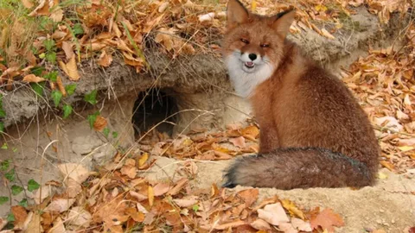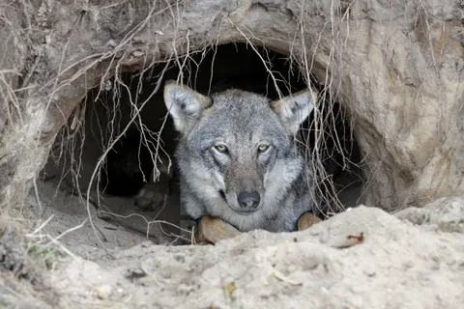
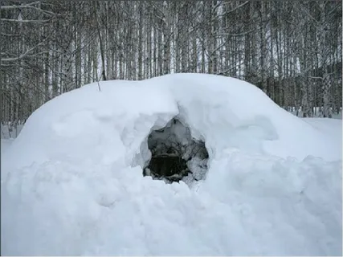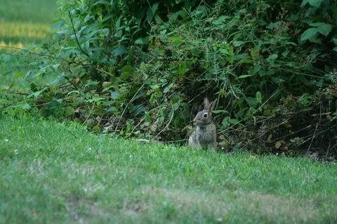
7. Закрепление.
Цель: повышение уровня осмысления изученного материала

Дидактическая игра: "Чей хвостик? "
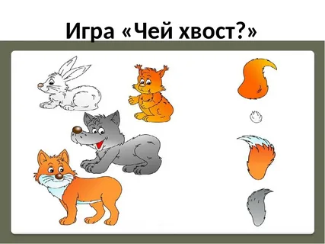
Учитель просит найти кому принадлежат хвостик. https://clc.li/psoNl
- Кого сегодня ты встретил в лесу? (Ответы детей)
- Есть ли у животных дом? (Ответы детей)

Итог урока.
Цель: зафиксировать новое содержание, изученное на уроке, и организовать рефлексию и самооценку ученику собственной учебной деятельности.
- Мы говорили сегодня о диких животных.
- О каких животных?
Рефлексия
-А какое у тебя настроение на уроке, я сейчас узнаю. У тебя лежат смайлики, но без улыбок. Дорисуй, чтобы они показали твое настроение после этого урока.

